2023-2024学年高二年级上学期高频考题期末地理测试卷（二）
（广东专用）

第Ⅰ卷
一、选择题（本大题共16小题，每小题3分，共48分；请从每小题给出的四个选项中选出正确的一项）
逆光是一种具有艺术魅力和较强表现力的光照，它能使画面产生完全不同于我们肉眼在现场所见到的实际光线的艺术效果，因而成为人们喜爱的一种拍摄手段。2023年暑假，某一摄影爱好者在普宁（23°16′49″N，116°7′33″E）某地逆光拍摄了一张照片（如下图所示）。完成下面小题。
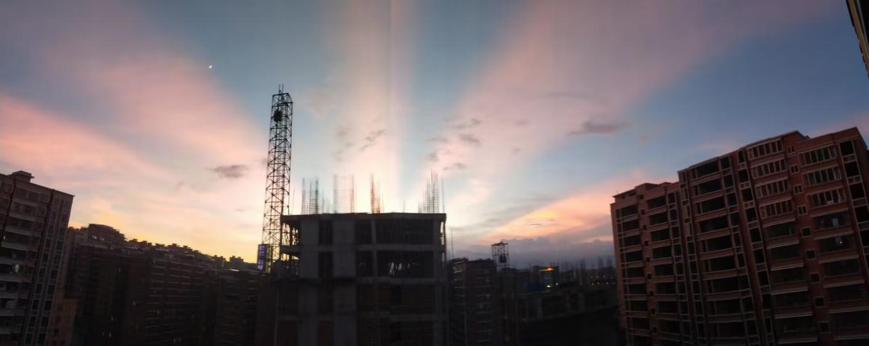
1．摄影爱好者拍摄此照片的时间大约是（ ）
A．7:00 B．10:00
C．17:00 D．19:00
2．此时摄影爱好者拍摄的朝向是（ ）
A．西北方向 B．西南方向
C．东北方向 D．东南方向
〖答 案〗1．D 2．A
〖解 析〗1．读图可知，该摄影爱好者拍摄此照片时，太阳刚好位于地平线，为日出或日落时刻，此时为夏季, 普宁昼长夜短，日出时间小于6点，不可能6:00日出，也不可能10点日出，AB错误；由于普宁昼长夜短，日落时间应大于18点，C错误，D正确，故选D。
2．由上题可知，此时普宁为夏季日落，因此太阳位于西北方向，因此此时摄影爱好者拍摄的朝向是西北方向，A正确，BCD错误。故选A。
图示意新疆塔河油田一组碳酸盐岩溶洞的发育过程。该组溶洞中地下水的搬运和沉积作用较弱，重力崩塌和地下水滴落对溶洞演化具有关键作用。完成下面小题。
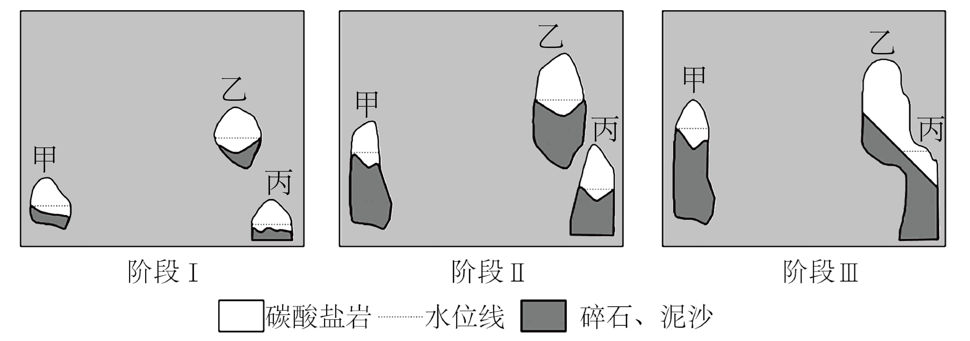
3．该组溶洞的发育整体表现为洞穴空间（ ）
A．水平扩张 B．向下扩张
C．水平收缩 D．向上扩张
4．乙、丙洞穴贯通后，在地下水的影响下（ ）
A．乙洞扩张减缓，丙洞扩张加快 B．乙洞扩张加快，丙洞扩张减缓
C．两个洞穴扩张都加快 D．两个洞穴扩张都减慢
〖答 案〗3．D 4．A
〖解 析〗3．据材料可知，该组溶洞中地下水的搬运和沉积作用较弱，洞穴以重力崩塌为主，顶部崩塌物质堆积在底部，洞穴空间整体上移，故选D项；图中看不出溶洞发生水平的扩张，也没有显示出向下的扩张，AB错误；溶洞是在向上扩张，没有收缩，C错误。故选D。
4．据图可知，乙、丙洞穴贯通后，乙洞的地下水流向更低的丙洞，乙洞受地下水的溶蚀减弱，丙洞溶蚀增强，A正确，BCD错误。故选A。
锋区附近， 由于锋的下部是冷气团，上部是暖气团， 自下而上通过锋区时会出现气温随高度增高而增加的现象，称为锋面逆温。锋面逆温多发生于暖锋过境时，逆温层离地的高度与观测点相对于锋线的位置有关。 下左图为某时刻亚洲部分地区海平面气压分布图， 右图为气温随高度变化示意图，读图，完成下面小题。
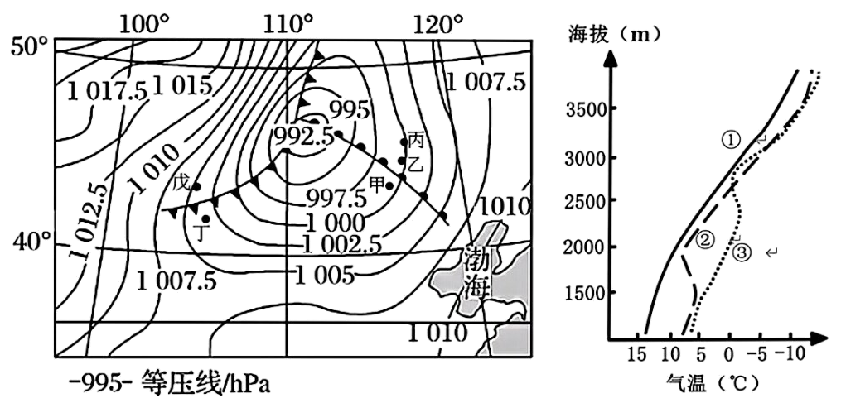
5．图示时刻，最有可能出现降水的地区是（ ）
A．甲、 乙 B．丁、 戊
C．甲、 丁 D．乙、 戊
6．图示时刻，右图中与甲乙丙三地气温垂直变化相符的分别是（ ）
A．①②③ B．①③②
C．③①② D．③②①
〖答 案〗5．D 6．A
〖解 析〗5．根据所学知识可知，冷锋降水主要在锋后，暖锋降水主要在锋前。读图可知，戊位于冷锋锋后，丙、乙位于暖锋锋前，降水的可能性大；丁位于冷锋锋前，甲位于暖锋锋后，出现降水的可能性小。综上所述，D正确，ABC错误。故选D。
6．根据所学知识可知，锋面向冷气团一侧倾斜。读图可知，甲位于暖锋锋后，受单一的暖气团控制，气温较高，气温随着高度的增加而递减，对应曲线①；乙丙位于暖锋锋前，受锋面影响在锋面附近出现锋面逆温现象，由于丙距离锋线更远，锋面逆温出现的高度会更高，因此乙对应曲线②，丙对应曲线③。综上所述，A正确，BCD错误。故选A。
21世纪以来，家庭式手工作坊起步的汕头市澄海区玩具产业集群逐渐形成“脱域”模式。广州、深圳承担澄海玩具的设计、研发、市场开拓等职能，而澄海主要承担生产的职能，并向影视、动漫、游戏等文化创意产业拓展，实现传统产业与新兴产业融合发展。完成下面小题。
7．广州、深圳承担“脱域”地域设计、研发职能的主要因素是（ ）
A．历史文化 B．交通运输
C．人才科技 D．消费市场
8．“脱域”创新模式给澄海玩具企业带来的影响有（ ）
①提高研发能力②缩小生产规模③提升品牌形象④降低运输成本
A．①② B．①③
C．③④ D．①④
〖答 案〗7．C 8．B
〖解 析〗7．广州、深圳社会经济发达，在人才、科技等方面优势明显，方便获取市场信息，现代通讯技术为跨地域的知识、技术交流提供便利，能够承担澄海玩具的设计、研发、市场开拓等职能，C正确；历史文化、交通运输、消费市场不是主要因素，ABD错误。故选C。
8．高效利用集群外部知识、技术、人才等资源，提升企业自主研发与设计的能力，①正确；澄海玩具企业向影视、动漫、游戏等文化创意产业拓展，生产规模扩大，延长了产业链，提升附加值，增加经济效益，②错误；澄海玩具得以更好的开拓国内外市场，树立品牌、提高“澄海玩具”的知名度，③正确；市场范围扩大，运输成本增大，④错误。故选B。
通过人工削坡填沟发展现代沟道农业是黄土丘陵沟壑区人地协调发展形成的一种新兴农业地域类型，其可持续发展对于区域农业高质量发展、生产—生活—生态空间优化和乡村振兴具有重大现实意义。下图示意某黄土丘陵沟壑区基于油菜的多功能农业发展模式。据此完成下面小题。
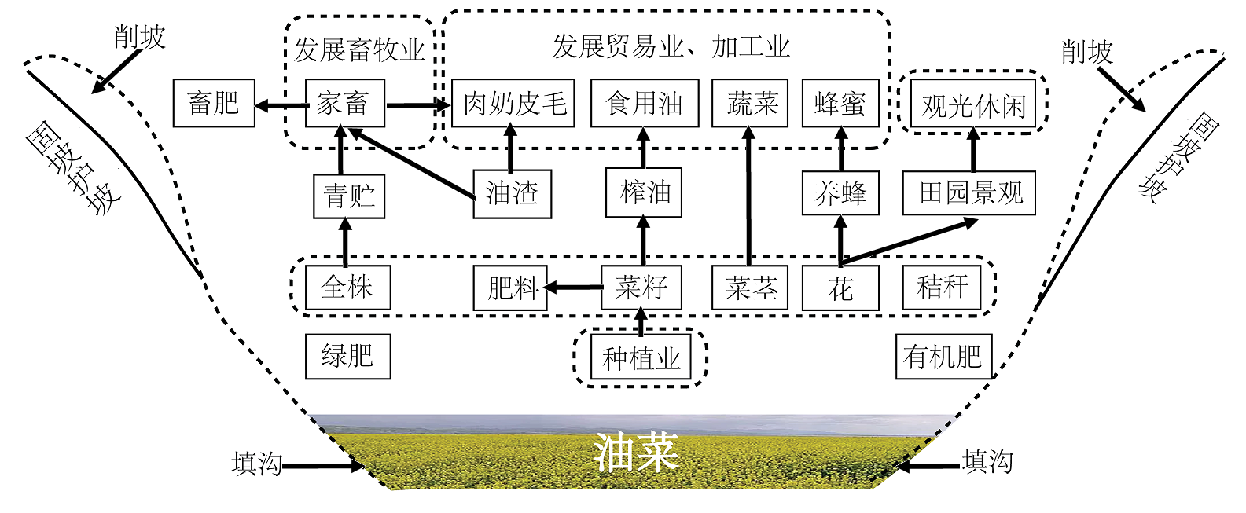
9．在退耕还林（草）政策实施以后，黄土高原传统的打坝淤地逐渐减少，其主要原因是（ ）
A．劳动力不足 B．粮食需求量减少
C．水资源短缺 D．泥沙流失量减少
10．与粮食种植相比，基于油菜的多功能农业发展模式更有利于（ ）
A．保障粮食和生态安全 B．拓展旅游、康养功能
C．提高单位面积作物产量 D．提高农业机械化水平
〖答 案〗9．D 10．B
〖解 析〗9．在退耕还林（草）政策实施以后，生态环境得到明显改善，水土流失减少，泥沙流失量减少，传统的打坝淤地逐渐减少，D正确；与劳动力不足、粮食需求、水资源短缺无关，ABC错误。故选D。
10．种植油菜，不利于保障粮食，A错误；油菜花景观独特，油菜种植可以带动旅游与康养业发展，B正确；油菜单位面积的产量没有粮食高，C错误；油菜机械化操作难度大于粮食种植，D错误。故选B。
1492年,哥伦布发现美洲大陆后,欧洲各殖民者纷纷涌来建立毛皮贸易点，这里逐渐形成自由港，这就是纽约的前身。1825年,伊利运河（连接伊利湖和哈得孙河）的开通对美国东部经济及纽约的发展起到了巨大的促进作用。下图为纽约港地理位置示意图。据此完成下面小题。
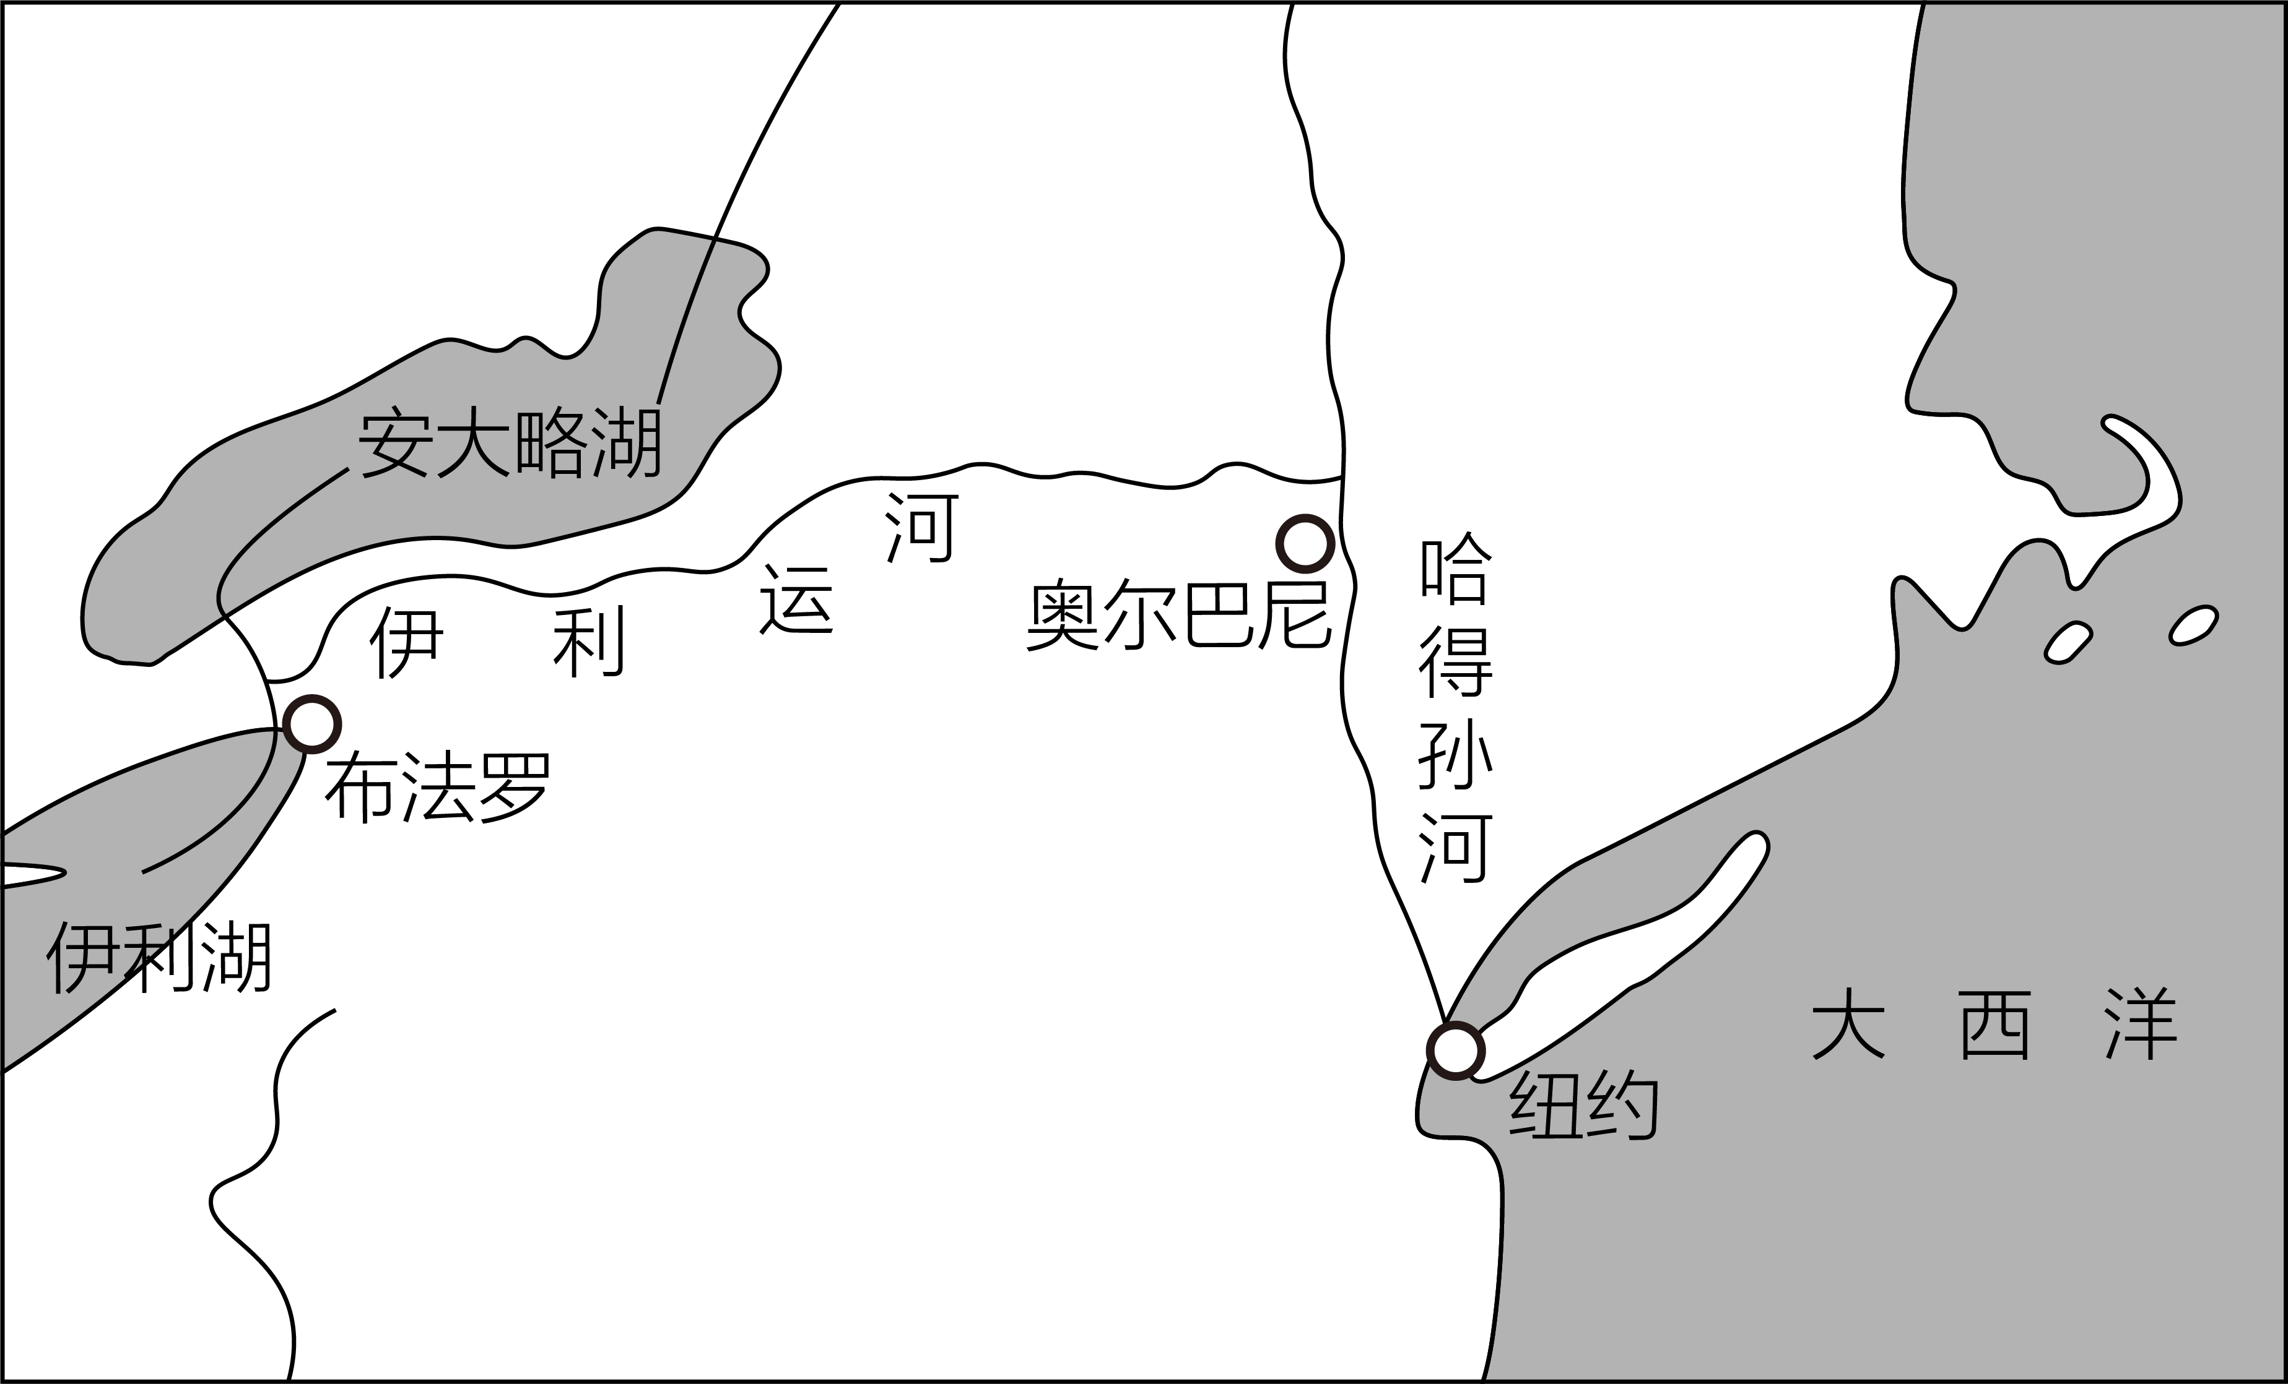
11．早期纽约形成的主要社会经济因素是（ ）
A．交通 B．矿产
C．水源 D．军事
12．伊利运河的开通对纽约港的发展产生的影响主要是（ ）
A．提高哈得孙河水位 B．扩大水源供给渠道
C．拓宽经济腹地范围 D．加速内陆人口增长
〖答 案〗11．A 12．C
〖解 析〗11．由材料可知，1492年哥伦布发现美洲大陆后，欧洲各国殖民者纷纷在此地进行毛皮贸易，这里逐渐形成自由港，说明早期纽约交通便利，影响其形成的主要社会经济因素是交通，A正确。矿产、水源是自然因素，军事不是早期的经济因素，BCD错误。故选A。
12．对于纽约港来说，伊利运河的开通运营不仅降低了来自中西部内陆地区的货物运输成本，而且扩大了纽约港的经济腹地范围，C正确；加速内陆人口的增长，提高哈得孙河水位不是对纽约港的影响，扩大水源供给渠道不是对纽约港的主要影响。ABD错误。故选C。
我国海洋减灾中心发布的数据显示，大约90%的海边溺水是由离岸流导致。离岸流是一股垂直于海岸流向外海的狭窄而强劲的水流，多发于沙质海滩的横向沙坝沟槽等地形区域。下图为我国某海域地形图。完成下面小题。
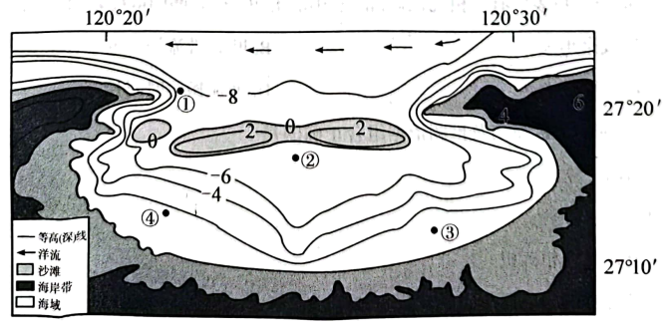
13．图示海滩最容易发生离岸流的海域是（ ）
A．① B．②
C．③ D．④
14．为减少离岸流灾难的发生，下列自救方法最可行的是（ ）
A．逆流游回 B．原地等待
C．侧向游离 D．下潜水底
〖答 案〗13．B 14．C
〖解 析〗
13．由材料可知，离岸流多发于沙质海滩的横向沙坝、沟槽等区域；结合图例可看出，②处北侧有一横向沙坝，南侧等深线向水浅的方向弯曲为沟槽地形，可判断出丙最容易发生离岸流，B正确；①处等深线向水深的方向弯曲，为山底山脊地形，不易发生离岸流，A错；③和④两地等深线稀疏平直，不易发生离岸流，CD错。故选B。
14．由材料“强劲的水流可以在很短的时间内将在此区域活动的人群拖到外海”可知，离岸流速度快，因此不易逆流回岸边，可暂时随波逐流，A错误；原地等待无法有效自救，B错误；离岸流是在海浪和水底地形共同作用下，底层海水也发生扰动，下潜更危险，D错误；由于离岸流宽度较窄，因此侧向游离可较快离开离岸流影响区域，C正确。故选C。
下图示意我国东、西部不同纬度主要山地高海拔多年冻土下界与纬度的关系。据此完成下面小题。
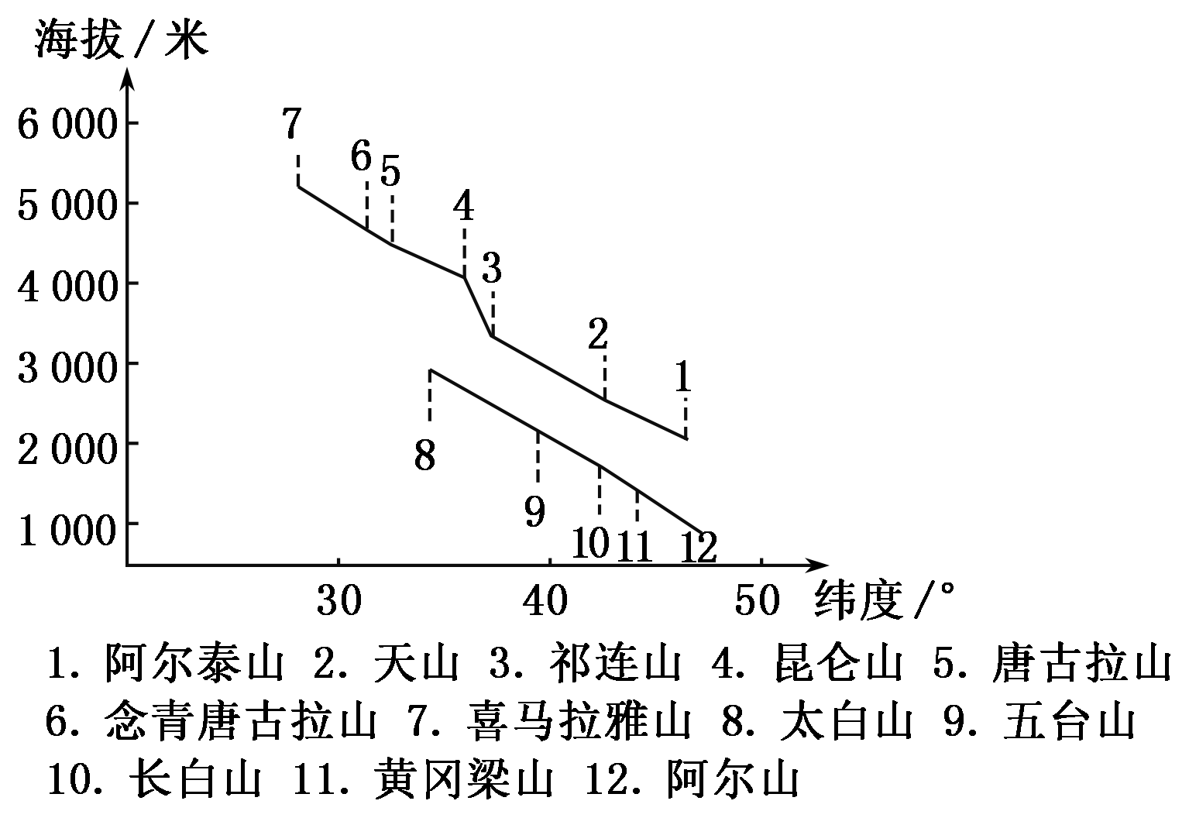
15．图中西部山地（图中1～7山地）多年冻土下界差异较大的主导因素是（ ）
A．距海远近 B．海拔
C．坡度和坡向 D．纬度
16．同一纬度地带，西部山地比东部山地冻土下界较高，主要原因是（ ）
A．土壤含水量少 B．土壤温度高
C．土壤质地好 D．土壤厚度大
〖答 案〗15．D 16．A
〖解 析〗15．由图可知，山脉纬度越高，冻土下界海拔越低，因为纬度高的热量条件较差，所以冻土下界低，D正确。距海远近、海拔、坡度和坡向都不是导致多年冻土下界差异较大的因素，A、B、C错误，故选D。
16．我国同一纬度位置，从沿海到内陆，降水逐渐减少，土壤含水量减少，导致冻土下界升高，A正确；东、西部同一纬度位置土壤温度差异不大，B错误；土壤质地、土壤厚度都不是影响冻土下界的主要因素，CD错误，故选A。
第Ⅱ卷
二、综合题：本题共3小题，共52分。
17．阅读图文材料，完成下列要求。（16分）

近年来，深圳市传统制造业不断外迁，对珠江三角洲地区的辐射带动作用增强。目前，高技术制造业和现代服务业成为深圳经济发展的重要引擎。2021年，以金融业、信息传输、软件和信息技术服务业为主的现代服务业增加值占深圳市第三产业的比重达76.2%。下表为深圳市部分年份三大产业产值增长率（%）变化，下图为深圳市高新技术企业数量和高技术制造业增加值占比数据图。
年份  产业 | 2000 | 2010 | 2020
第一产业 | 3.1 | -11.2 | -3.1
第二产业 | 18.5 | 13.8 | 1.9
第三产业 | 13.8 | 10.7 | 3.9
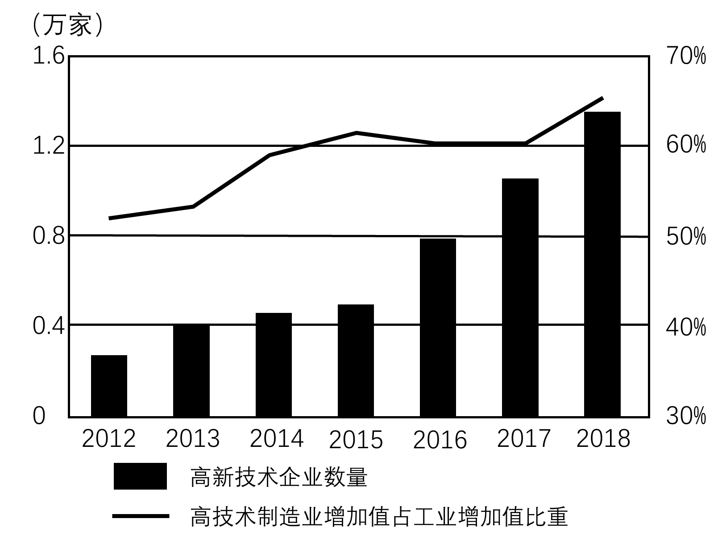
(1)简述深圳市对周边城市产业带动作用的具体表现。（6分）

(2)分析产业转移背景下深圳市第二产业产值仍然上升的原因。（6分）

(3)分析深圳市第三产业产值增速较快的原因。（4分）
〖答 案〗(1)对周边城市进行产业转移；深圳高技术制造业，带动周边地区配套企业（相关产业）发展；输出技术、人才，促使周边地区产业升级。
(2)第二产业内部向技术密集型产业升级；高新技术产业附加值高，企业数量增加快，产值增长快，推动第二产业产值增加。
(3)第二产业中高新技术产业发展迅速，对生产性服务业需求增加；第三产业内部高利润服务业增加。
〖解 析〗
（1）产业转移对周围城市的影响，周边地区可以接受深圳市的产业转移，带动周边地区相关产业的发展，带动周边地区配套设施的完善；深圳高技术制造业的发展，可以为深圳周边地区提供资金、技术和先进的管理经验；促使周边地区产业升级。
（2）目前深圳市正在面临着产业转型过程中，虽然第二产业的增长率下降，但是产值还是上升的，原因可能是第二产业内部向技术密集型产业转型，附加值高；材料“高技术制造业和现代服务业成为深圳经济发展的重要引擎。”，高技术制造业，数量增多，附加值高，发展快速，推动第二产业产值的增加。
（3）根据材料“高技术制造业和现代服务业成为深圳经济发展的重要引擎。”可知，第二产业中高新技术产业快速发展，从生产环节看，高新技术产业对于生产性服务业需求增加；第三产业的现代服务业，附加值高，利润大，服务业增加。
18．阅读下列材料，回答下列问题。（20分）
材料一：第19届亚洲运动会，于2023年10月8日晚在我国浙江杭州圆满闭幕。杭州第19届亚运会以“中国新时代·杭州新亚运”为定位、“中国特色、浙江风采、杭州韵味、精彩纷呈”为目标，秉持“绿色、智能、节俭、文明”的办会理念。
材料二：浙江是鱼米之乡，舟山渔场是中国最大的渔场，自古以来因渔业资源丰富而闻名。浙江也是一个多山的省份，全省陆域面积中，山地占74.6%，境内有天目山等九条连绵起伏的山脉，有钱塘江等八大水系和京杭大运河浙江段。
材料三：图示意浙江省水系及舟山渔场的位置。
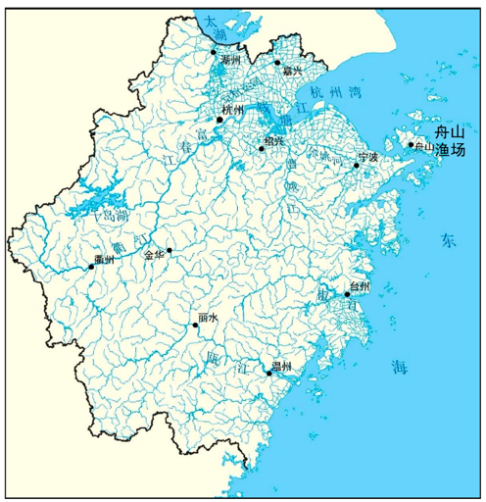
(1)据图推断浙江省九大山脉大都呈什么走向，并说明推断依据。（6分）

(2)分析舟山渔场形成的自然条件。（8分）

(3)从地理角度简述杭州申办和举办第19届亚洲运动会的意义。（6分）
〖答 案〗
(1)走向：大致呈西南—东北走向。依据：山脉一般为河流的分水岭；相邻河流流域范围的边界线大致呈西南—东北向；河流干流大都自西南流向东北，支流大都自西北流向东南或自东南流向西北。
(2)沿海大陆架广阔，光照、养分充足；有长江、钱塘江等河水流入，带来大量养分；有台湾暖流和沿岸寒流在此交汇，搅动海水，养分上浮；岛屿众多，为鱼类生活和繁殖提供良好环境。
(3)促进相关基础设施建设与完善；促进经济发展；提高杭州的国际知名度；增加就业机会；促进生态环境改善和生态文明建设。
〖解 析〗
（1）读图可知，河流流向是由地势高低决定的，图中河流干流大都自西南流向东北说明，浙江地势西南高东北低；西部的支流大都自西北流向东南，东侧的支流自东南流向西北；山脉一般为河流的分水岭，山脉走向与河流留下基本一致，由此可知，浙江省的山脉大致呈东北—西南走向。
（2）舟山渔场位于杭州湾以东，长江口东南的浙江东北部，地处东海大陆架广阔，光照，养分充足；有长江钱塘江等河流水流入，泥沙大量入海，带来了大量养分；有台湾暖流和沿岸寒流在此交汇，洋流搅动海水，海底养分上浮，浮游生物大量繁殖，鱼类饵料充足；周围岛屿众多，为鱼的生活和繁殖提供有利条件；渔场的地理位置适中，水文、生物等优越自然条件，使舟山渔场及其附近海域成为适宜多种鱼类繁殖、生长、索饵、越冬的生活栖息地，是多种经济鱼类游的必经之路。
（3）杭州市承办2023年第19届亚运会，能够提高杭州的国际知名度，建设与完善相关基础设施，就业机会增多，促进杭州经济、社会的全面发展，促进生态环境改善和生态文明建设，并将进一步推动奥林匹克运动在中国的发展。
19．阅读图文材料，完成下列要求。（16分）
受板块挤压影响，青藏高原地壳仍整体处于抬升中，但高原内部的抬升并不均匀，高原内部河流地貌的演变也深受其影响。雅鲁藏布江地处青藏高原南部，该流域属干旱半干旱气候向半湿润、湿润气候的过渡区，汛期显著，冬春季节多大风。两岸坡面多分布有沙丘，这些沙丘以江心洲、河漫滩为依托，沿山坡爬升。雅鲁藏布江有一半的流程是在宽谷与窄谷交替出现的峡谷中，被称为“峡江”，野外考察发现，在雅鲁藏布江干流谢通门以下1000千米河段，峡谷（宽度200米以下）段和宽谷（宽度3000米以上）段相间分布。图1为雅鲁藏布江流域示意图，图2为雅鲁藏布江干流在谢通门以下1000千米河段的河谷宽度和沉积物厚度统计图。
以上内容仅为本文档的试下载部分，为可阅读页数的一半内容。如要下载或阅读全文，请访问：https://d.book118.com/237024145130006046

